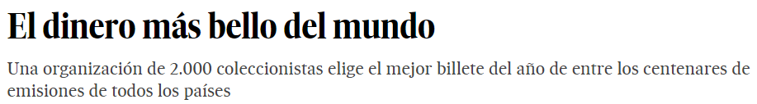

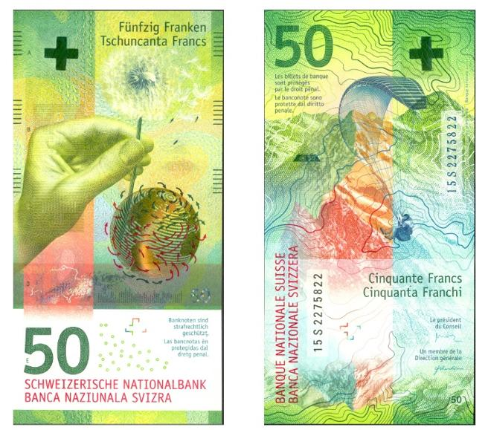
La Sociedad Internacional de Billetes Bancarios elije el “billete del año”. Es una organización, formada por 2.000 miembros de más de 90 países, casi todos coleccionistas privados.
Para competir por el premio, los billetes deben estar en circulación general y “tener mérito artístico y/o características de seguridad innovadoras”. Un consejo, compuesto por 25 miembros, nomina a 20 billetes. Los miembros de la Sociedad eligen al ganador en una votación por Internet.
En 2016, el galardón ha recaído en el billete de 50 francos suizos, y es el primer billete híbrido —de papel y de plástico— en ganar la competición. Cuenta con 15 características de seguridad, tinta brillante, elementos ultravioleta y microtexto. Sobre fondo verde, en una de sus caras muestra un diente de león cuyas semillas son arrastradas por el viento, y en la otra, las montañas.
Los motivos de los billetes han cambiado mucho en los últimos años. Antes los copaban personajes históricos, relevantes o incluso dictadores. Ahora se opta más por los paisajes, animales y, contenidos ecológicos o artísticos, en general.
“No hay un criterio de elección único. Aunque se valoran los aspectos de seguridad, generalmente los asociados votan por sus preferencias artísticas”, explica uno de los miembros del consejo.
Etiquetas: Coleccionistas, Franco suizo, Moneda, Dinero, Finanzas

